附件：
废品回收范围及分项报价表一
序号 | 名称 | 数量 | 单价（元） | 备注
1 | 分体空调 | 12台
2 | 风管与空调底座 | 1批
注：以现场实物为准
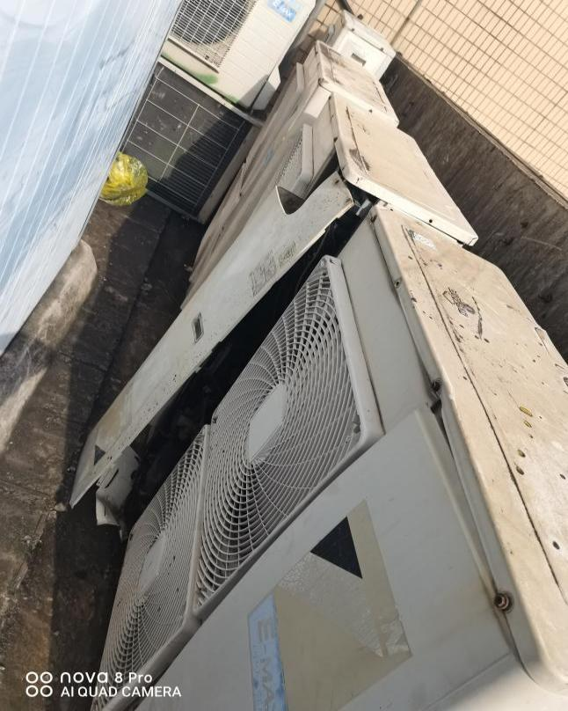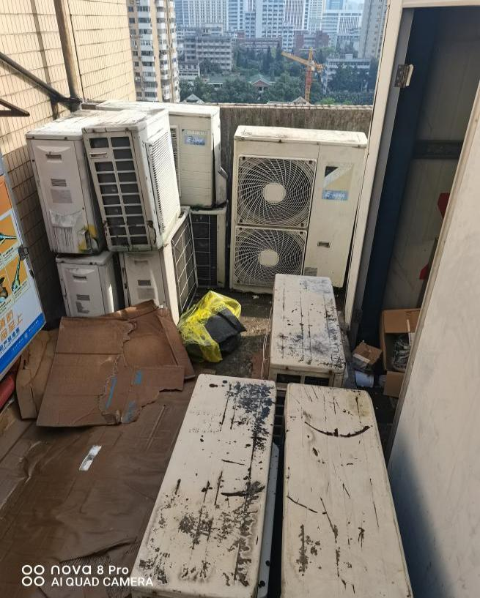

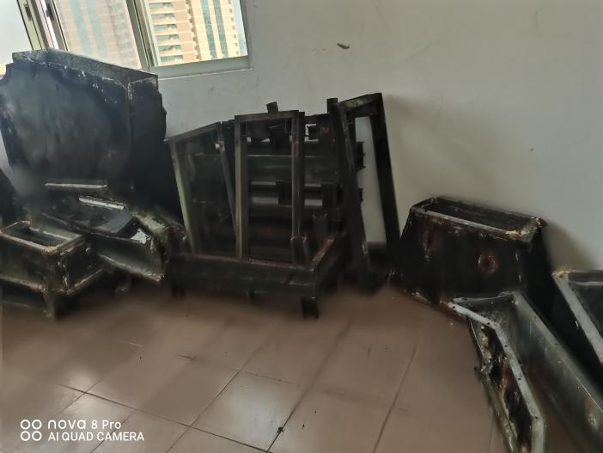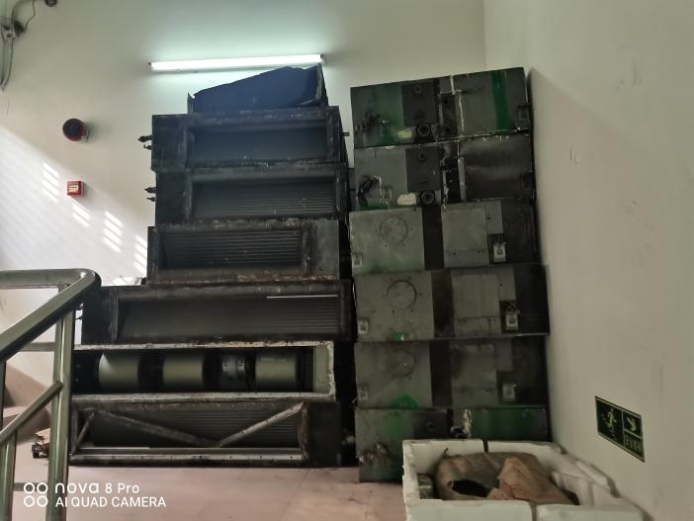

废品回收范围及分项报价表二
序号 | 名称 | 数量 | 单价（元） | 备注
2 | 空调直膨机组 | 1套
注：以现场实物为准

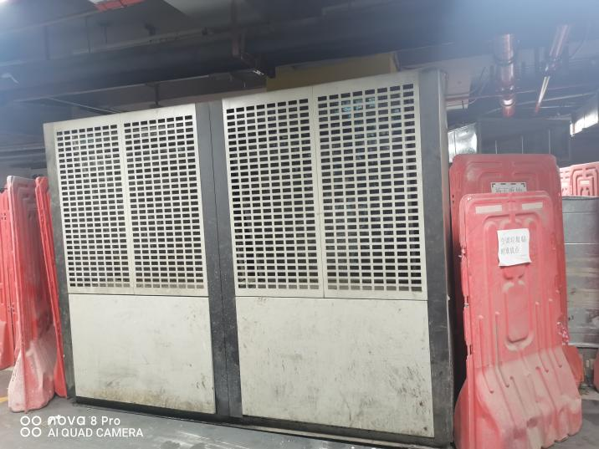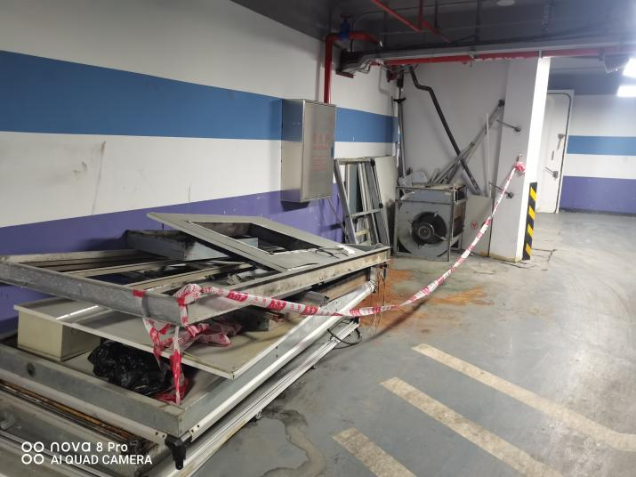

广东省人民医院废旧空调回收处理总报价

处置内容 | 清理废品时长（天） | 缴费完成时长（天） | 总价（元）
- 大金3匹风管机9套
- 大金5匹风管机3套
- 广州国灵70KW直膨机组1套
- 风管与空调底座一批
报价单位（公章）：
报价联系人/联系方式：
报价日期：

